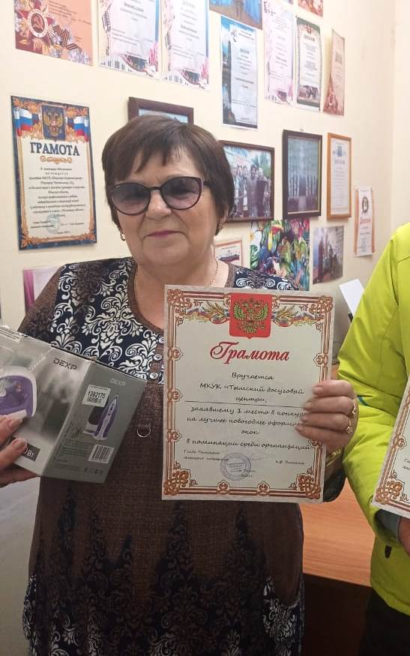
МКУК «Тымский досуговый центр» (директор Э.К. Черноволенко) – 1 место

